El ciclo formativo de grado superior en Educación infantil ha participado en varias actividades extraescolares y complementarias durante el presente curso escolar 2019-2020.
A continuación, se exponen algunas de dichas actividades:
OCTUBRE
- Participación en el Taller de Creatividad del Programa Andaluz “Talento Emprendedor” para la selección de una idea ganadora en torno a un negocio emprendedor. Dicho taller fue dinamizado por parte de la responsable técnica del programa del CADE de los Palacios y Villafranca. Por último, un alumno del ciclo ha sido seleccionado en esta primera fase de generación de ideas a nivel andaluz.
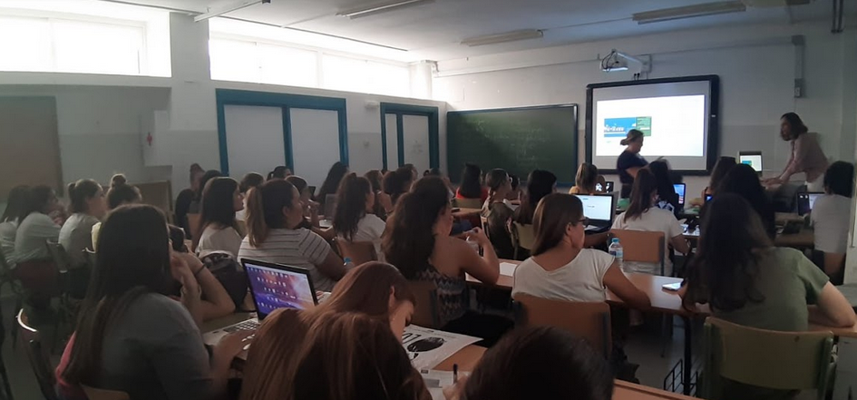
- Implementación de un Huerto Ecológico en el IES Maestro Diego Llorente con objeto de ser una potente herramienta educativa en educación infantil, a partir del cual trabajar diferentes temáticas y contenidos tanto en la educación formal como en la educación no formal.
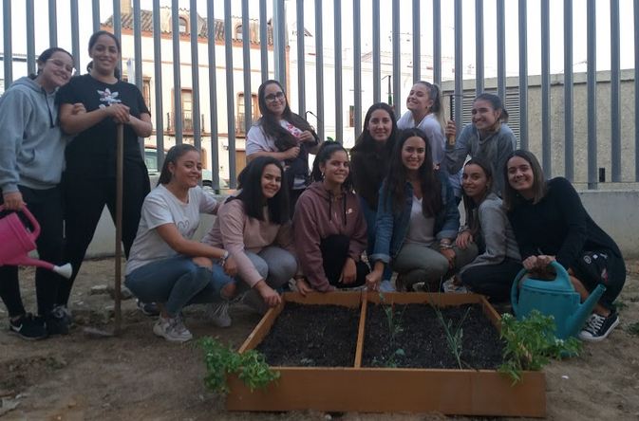
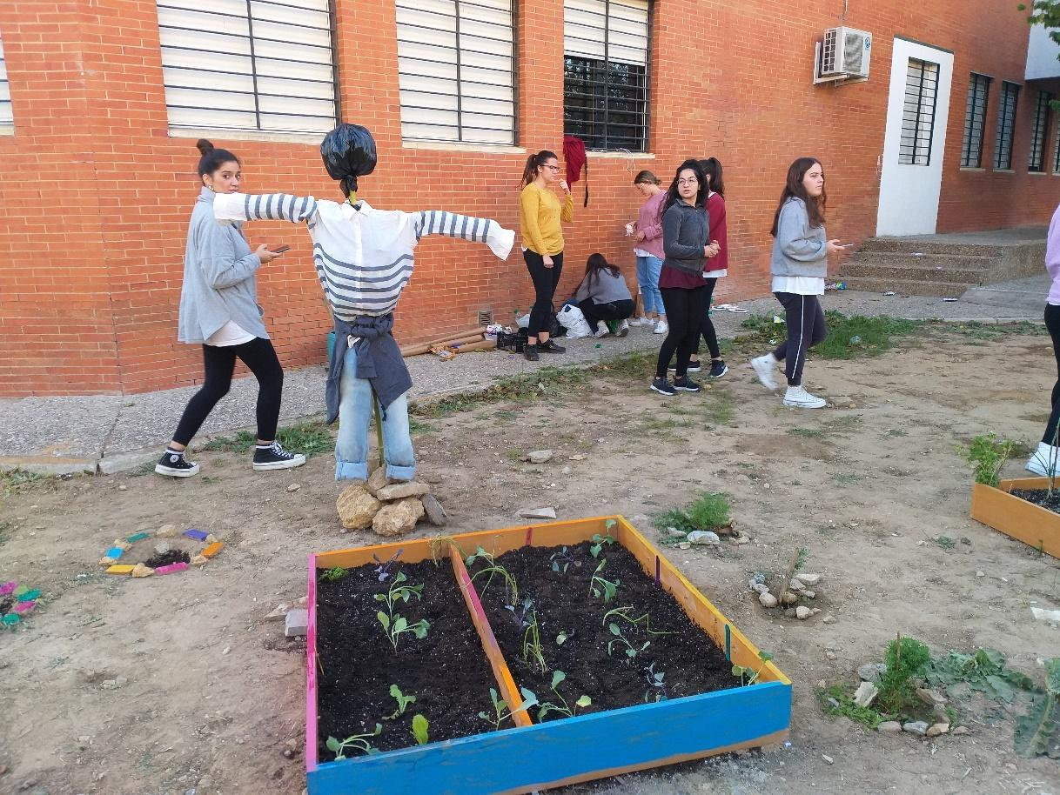
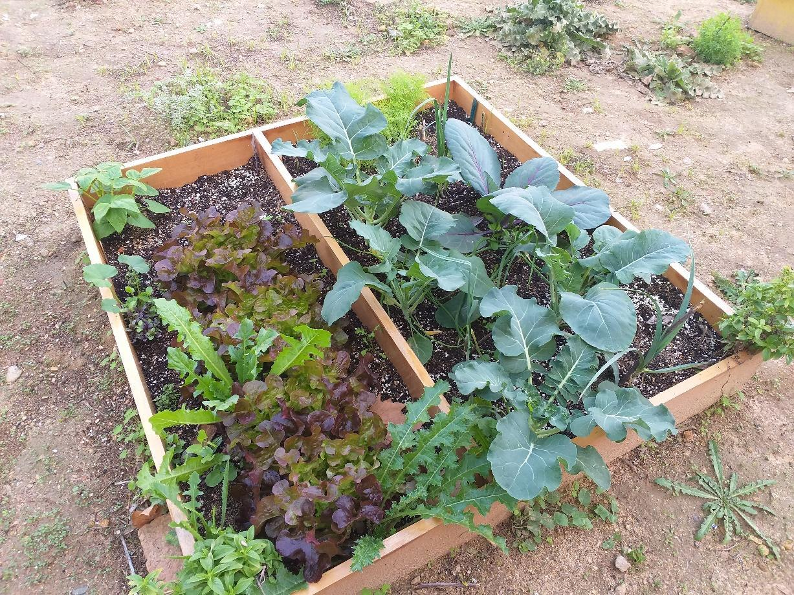
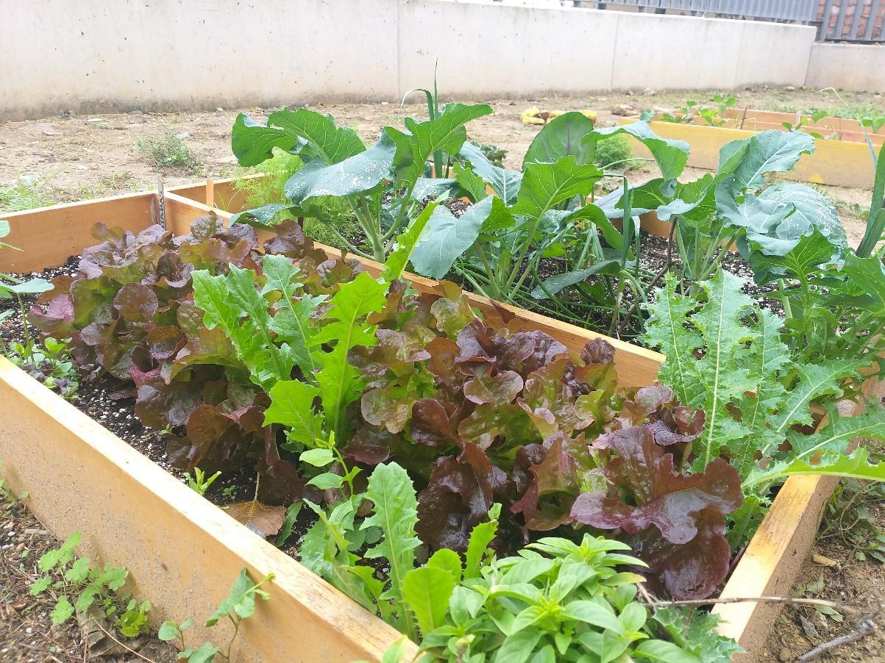
- Visita a la Biblioteca Pública Municipal de Dos hermanas en el Día de la Biblioteca. En dicha visita se asistió a una sesión de cuentacuentos y la presentación de un libro infantil. Previamente se visitó también una ludoteca de la localidad.
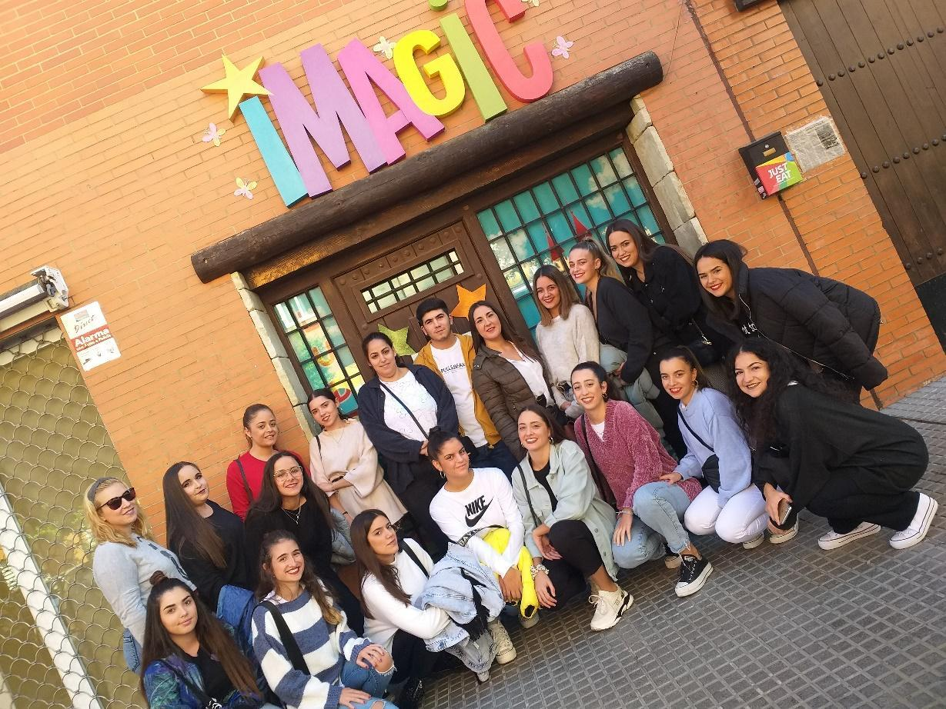
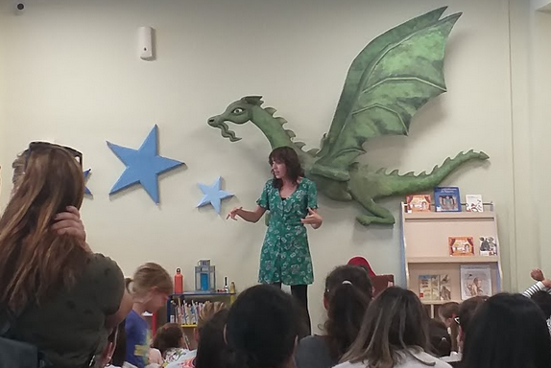

NOVIEMBRE
- Participación en la Feria del Libro de los Palacios, donde se visitó los diferentes puestos literarios y se asistió a la presentación de un libro.
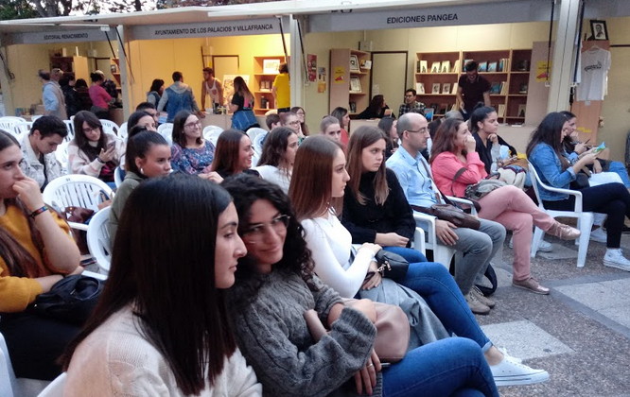

- El alumnado de primero del Ciclo Educación Infantil, ha elaborado elementos decorativos para celebrar el día de Halloween, para ello han utilizado material que han reciclado como cajas de cereales para elaborar lápidas, bolsas de basura para las telarañas, botellas de refresco para las calabazas, tapones para las arañas, folios usados, etc.…Todo o elaborado ha sido expuesto en la escalera principal de acceso a la primera planta y en algunas puertas de las aulas. Por otro lado, el curso de segundo organizó una gymkana del terror en el centro con el alumnado de primero en las instalaciones del centro.
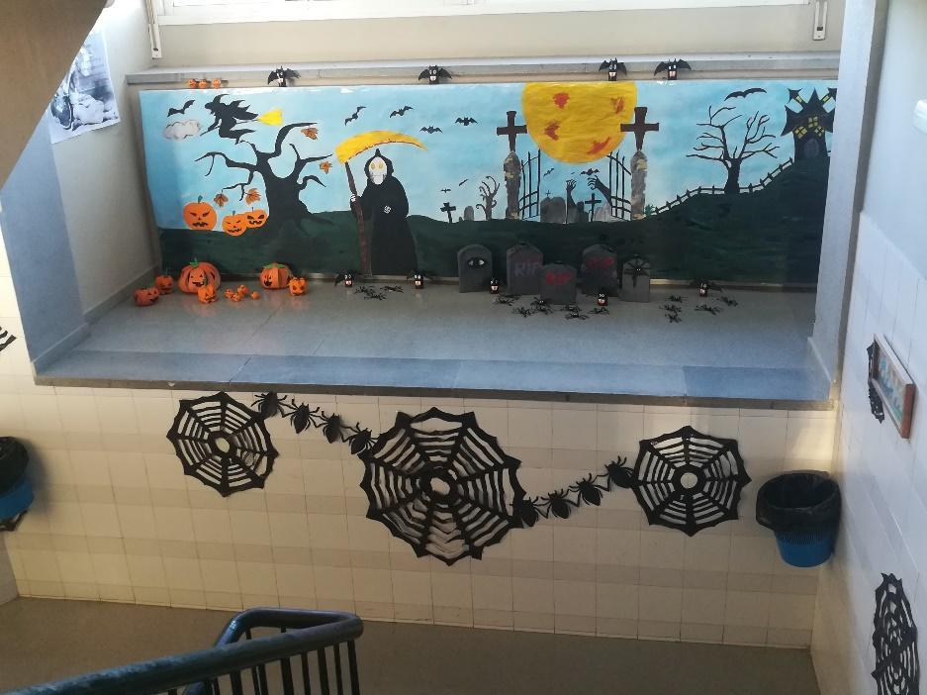

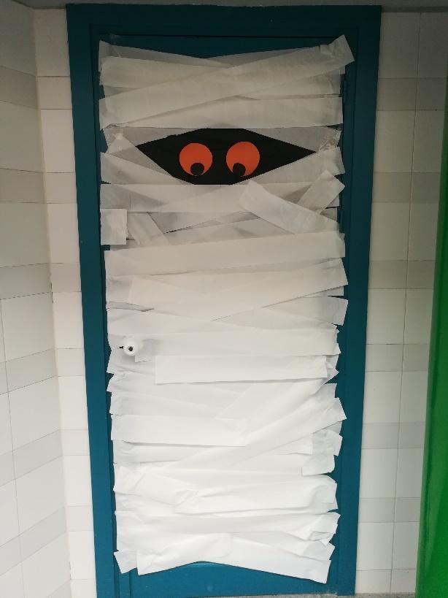
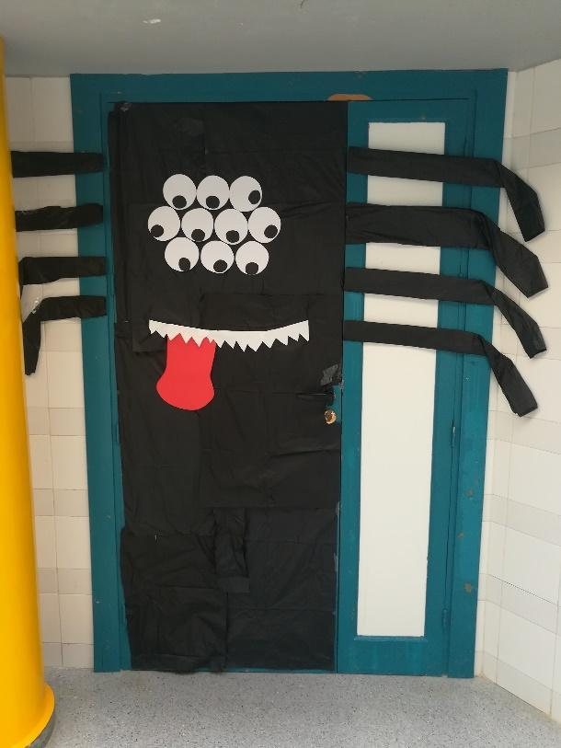

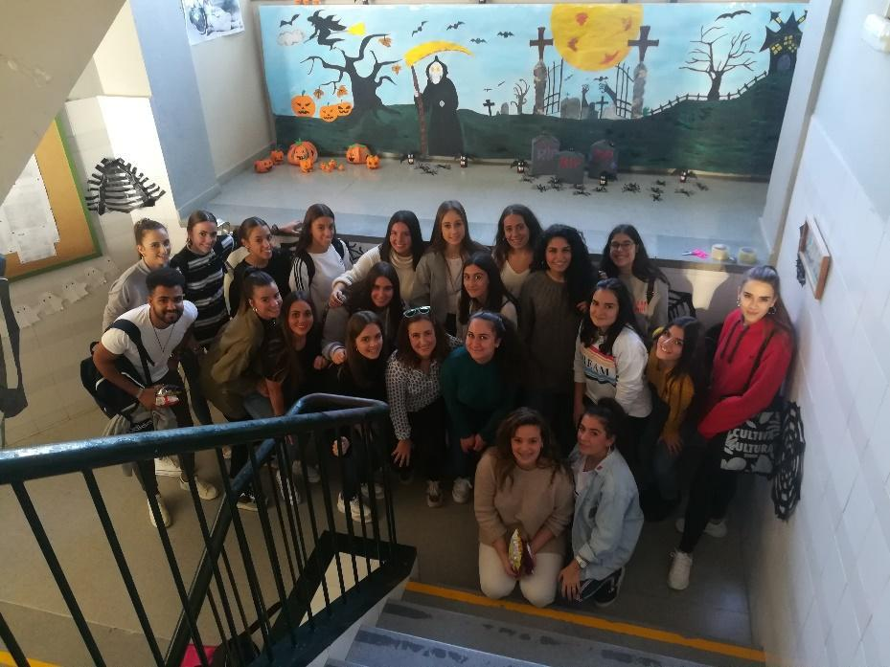

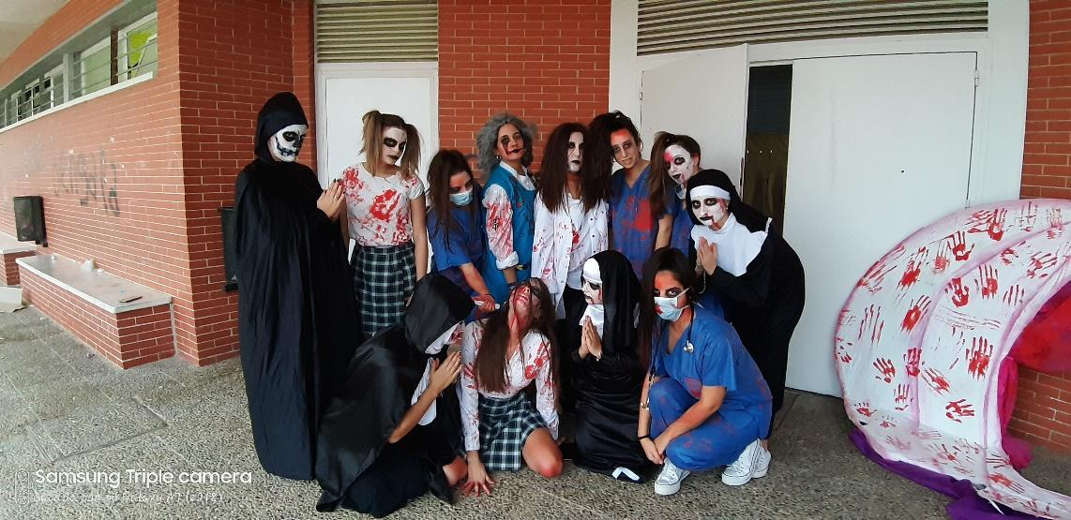
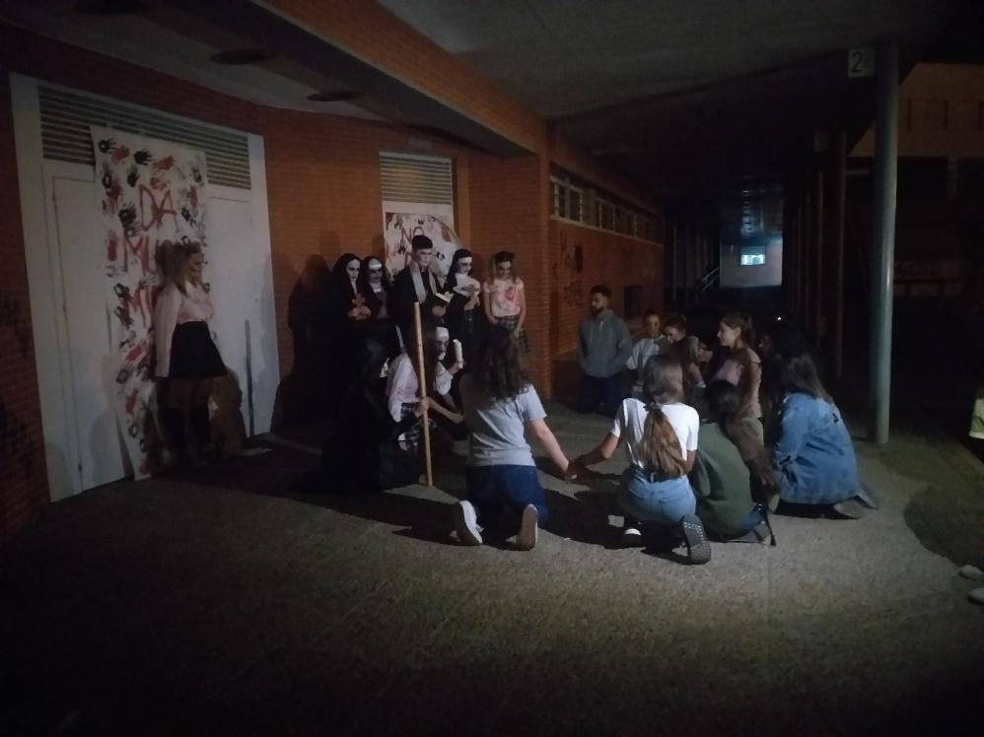
NOVIEMBRE
- Día Universal del Niño y la Niña. Para conmemorar dicho día se asistió a un acto organizado por la Concejalía de Cooperación de los Ayuntamientos de los Palacios y Villafranca sobre los derechos de la infancia en territorios de conflictos como es el caso del conflicto Israel-Palestina. El acto consistió en una charla sobre la situación de la infancia en la Franja de Gaza y los demás territorios palestinos, así como la visita a una exposición fotográfica sobre la temática. Por otro lado, también se trabajó sobre la Declaración Universal de los Derechos del niño y la niña elaborando una serie de cartelería en relación a algunos de los derechos recogidos en esa declaración.
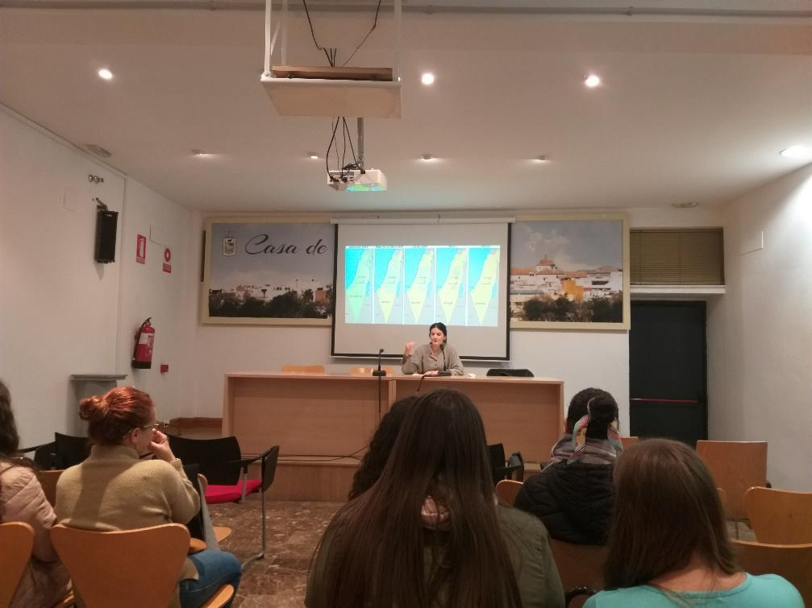
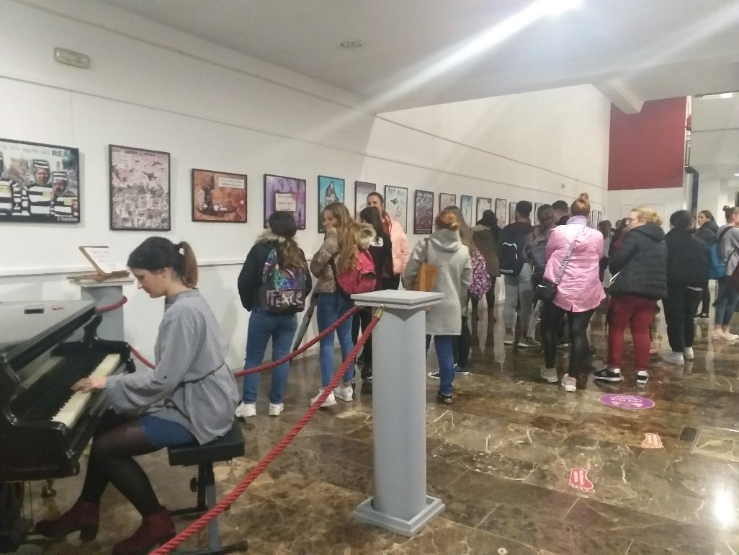
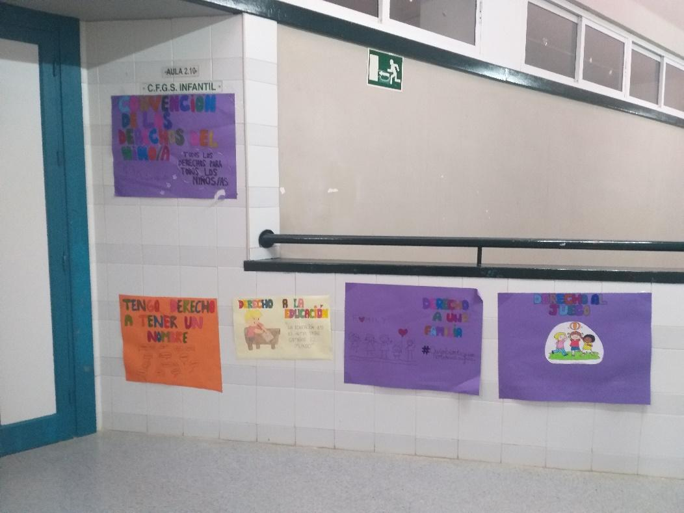
- Cuentacuentos infantiles. 2º de Educación Infantil con el objeto de animar a la lectura llevó a cabo una serie de cuentacuentos en la Escuela Municipal de la Luna de Horcajo de los Palacios y Villafranca.
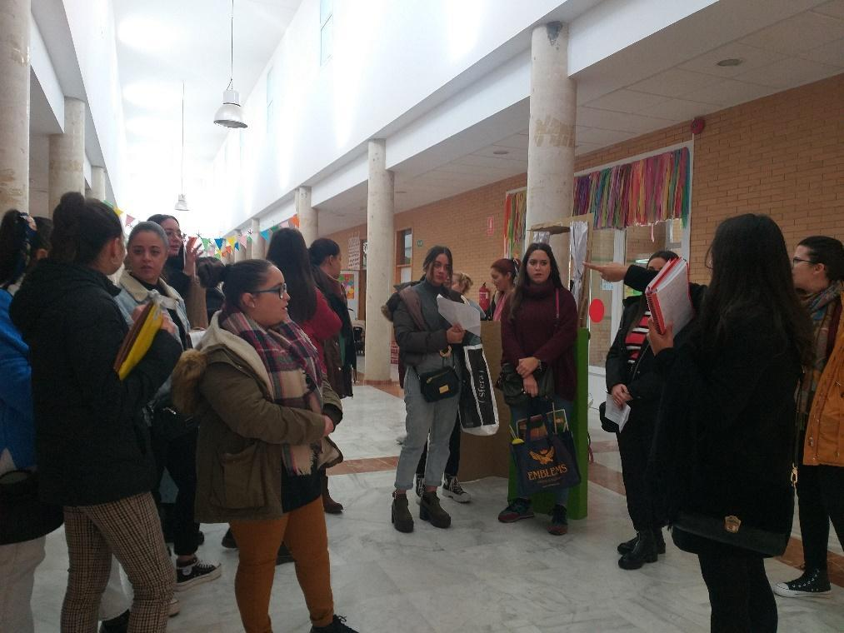
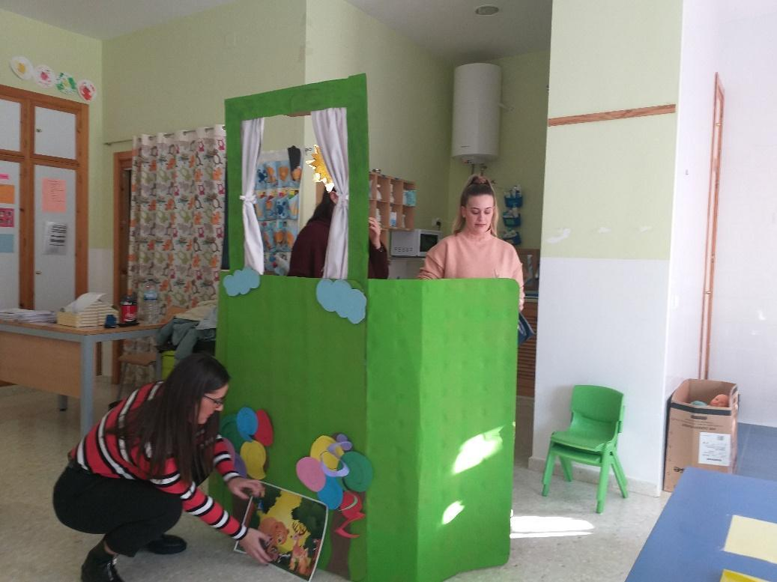
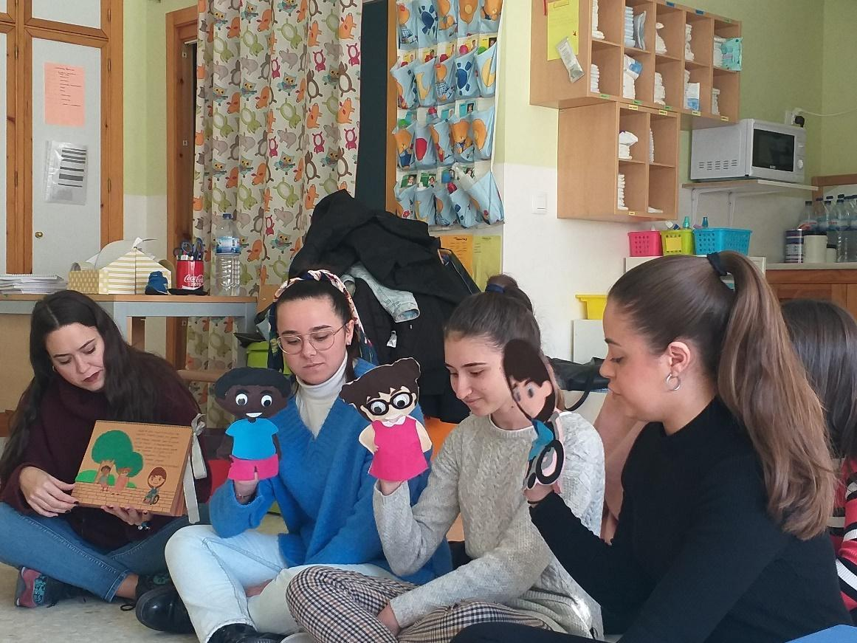
- Día Internacional contra la violencia machista. En la semana de la violencia machista se participó en un evento organizado por el Ayuntamiento de los Palacios y Villafranca titulado: “¿Cómo educar en igualdad? Por otro lado, dicha cuestión fue trabajada en clase en torno a la proyección de un cortometraje y consiguiente debate. Por último, se realizaron 3 trabajos plásticos sobre dicha temática, en concreto sobre: la escalera de la violencia, el iceberg de la violencia y los mitos del amor romántico.
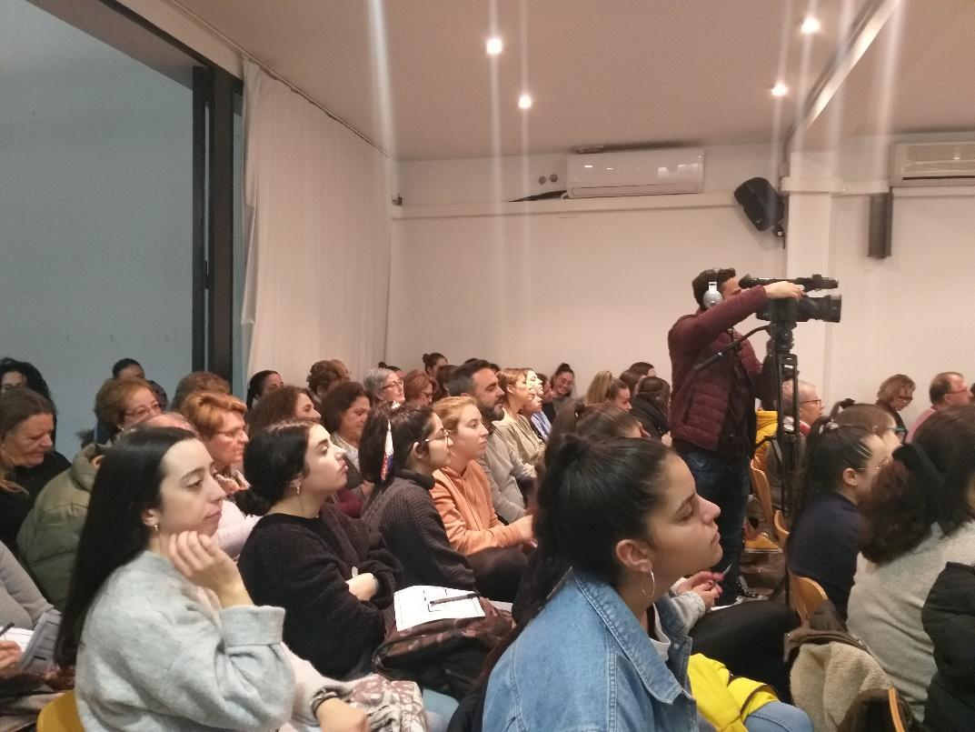
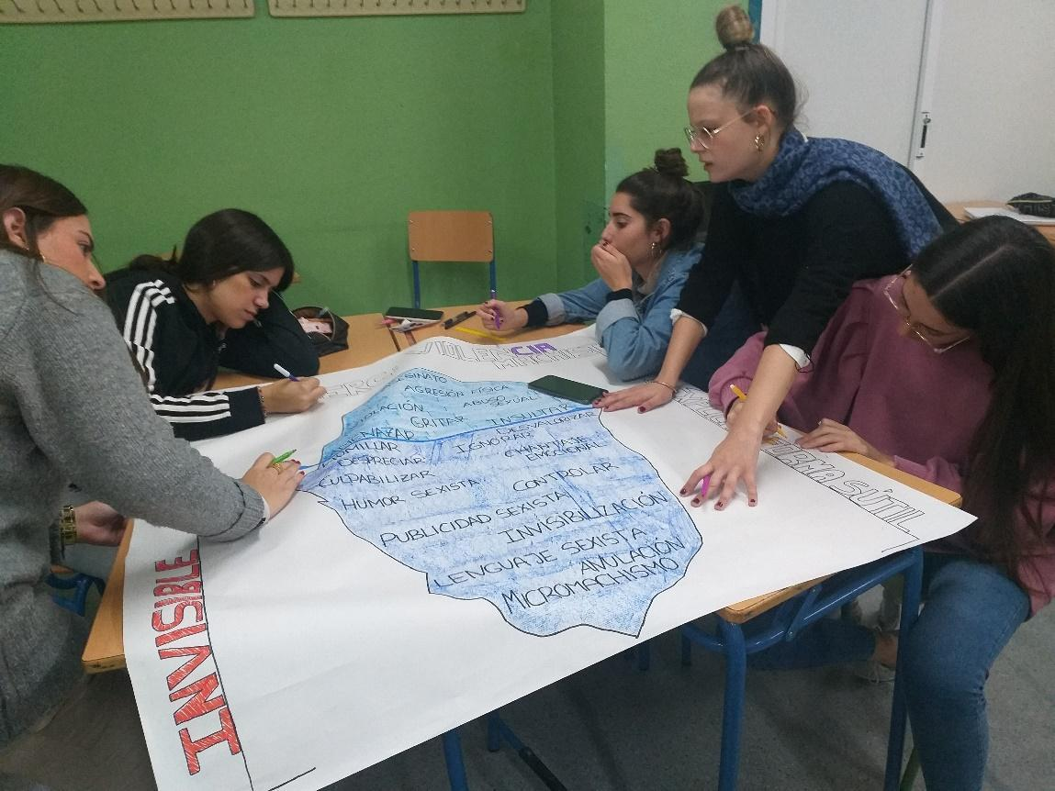
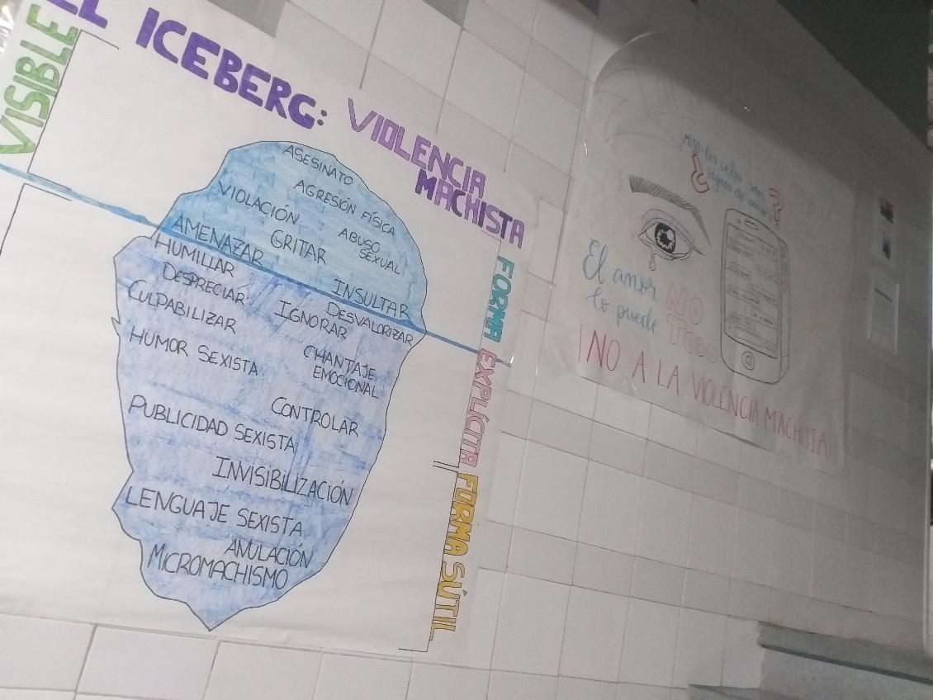

DICIEMBRE
- Convivencia navideña. Se organizó el día de la entrega de las calificaciones y consistió en un desayuno amenizado con bailes y cantos navideños por parte del alumnado del CFGS y el alumnado de la ESPA.
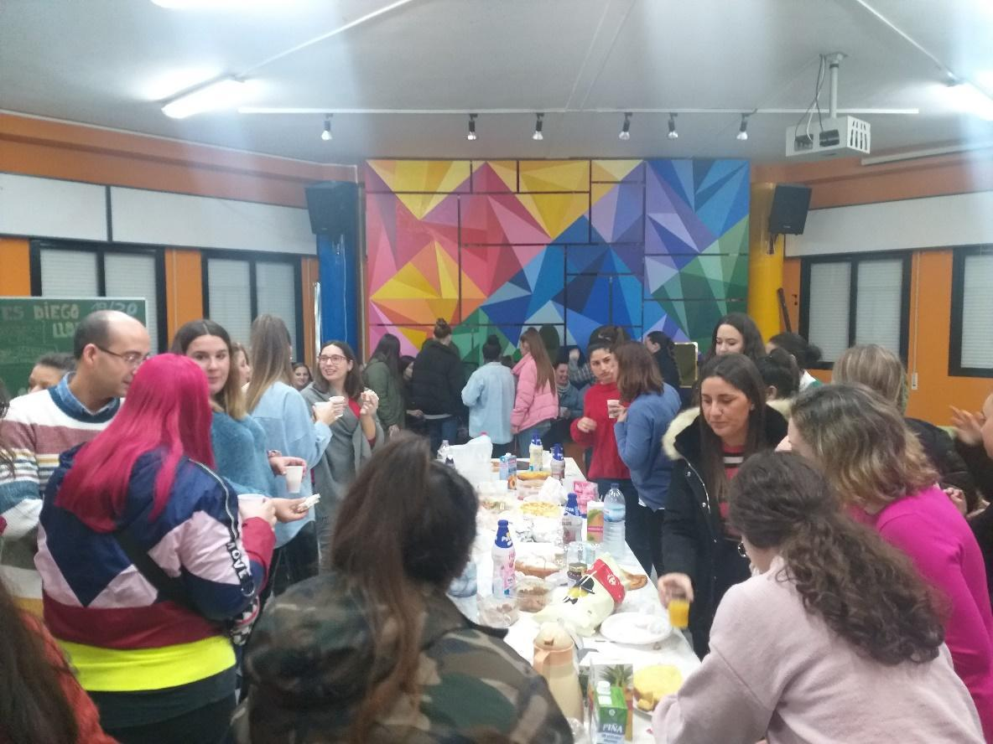
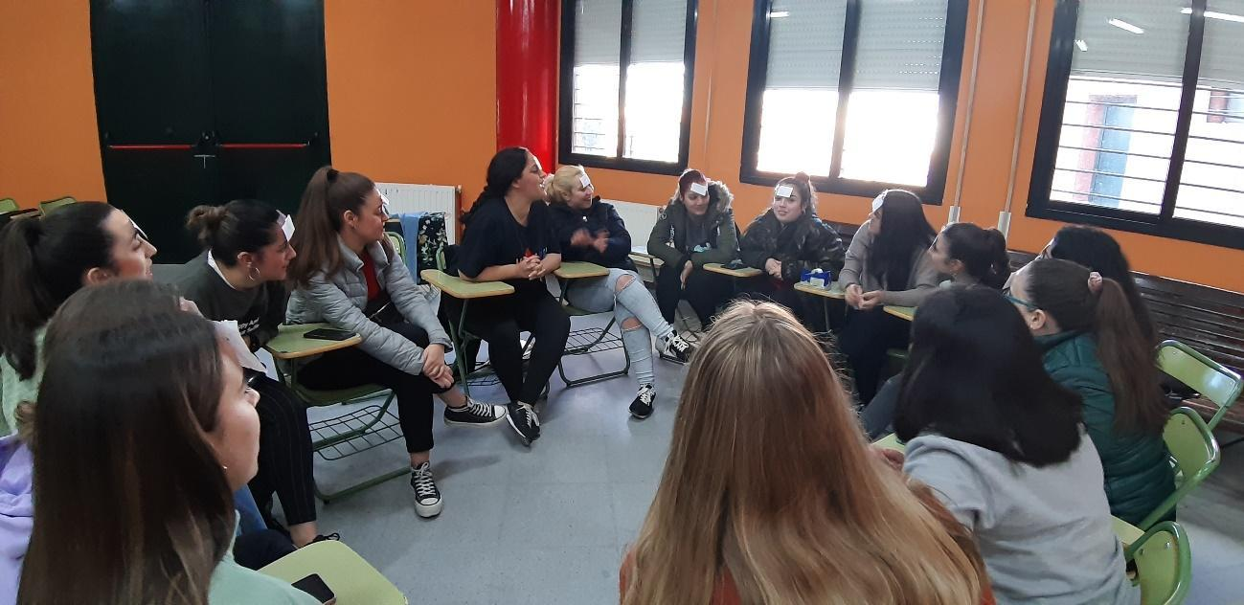
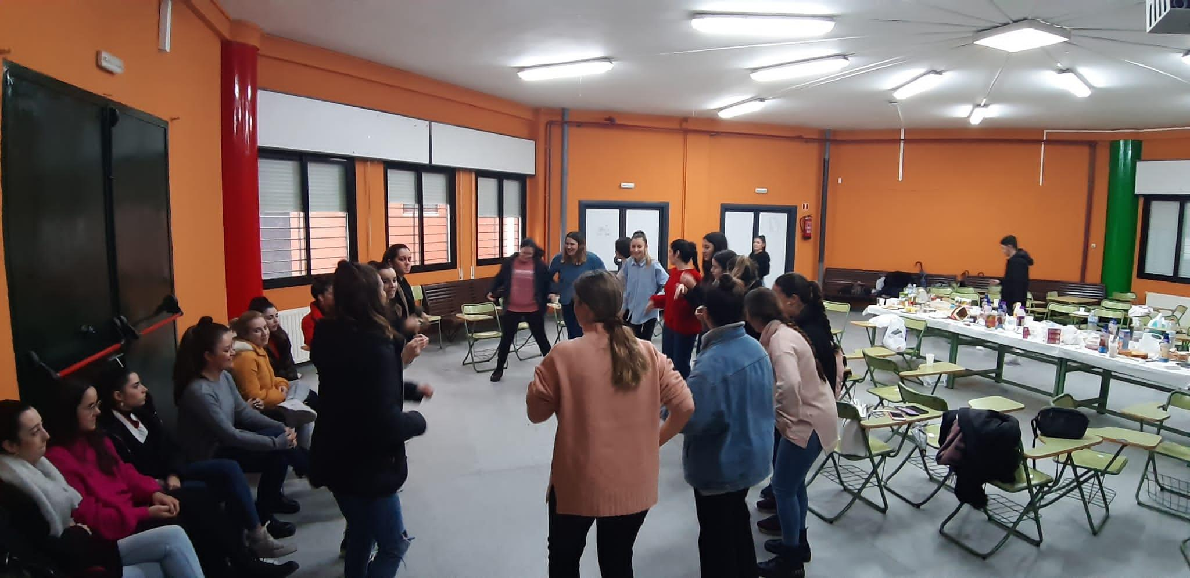

ENERO
- Estreno de la Obra de Teatro “El pueblo de la amistad”. Esta obra de teatro se contextualiza en la semana del Bienestar Animal en colaboración con el IES Diego Llorente, la asociación animalista “El refugio del Buen Pastor” y el Ayuntamiento de los Palacios y Villafranca. En dicha obra, asistieron niños y niñas de 5 años de los centros educativos del municipio.

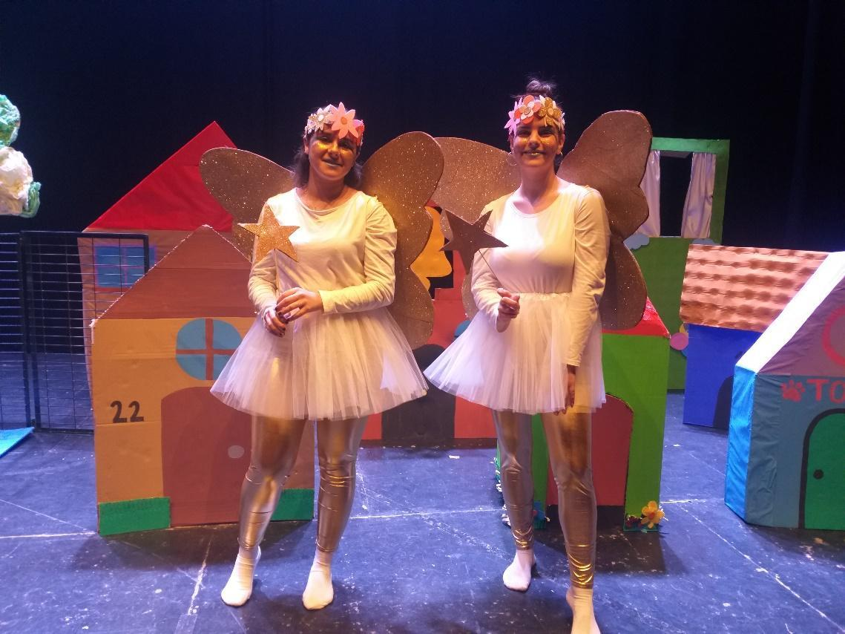
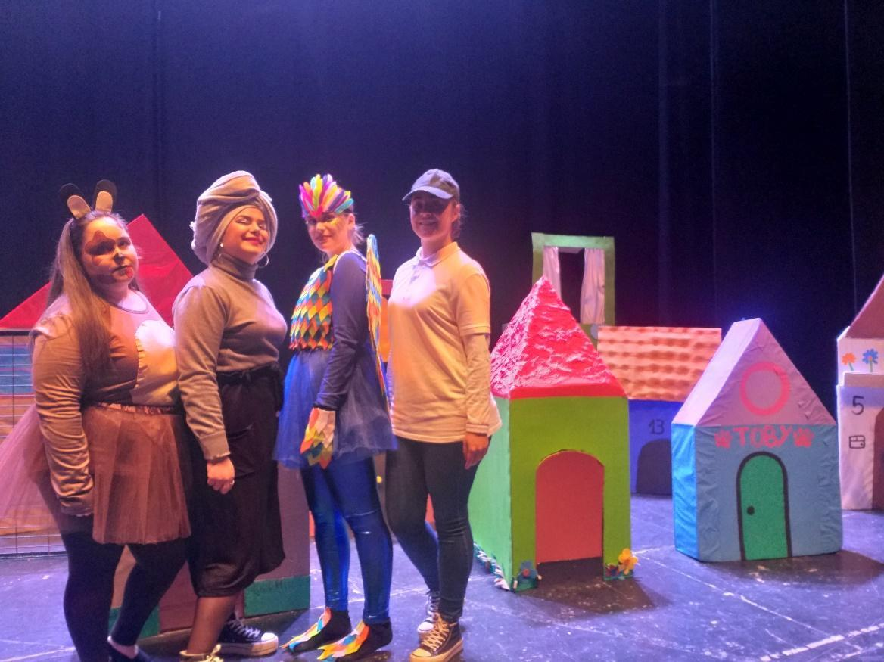
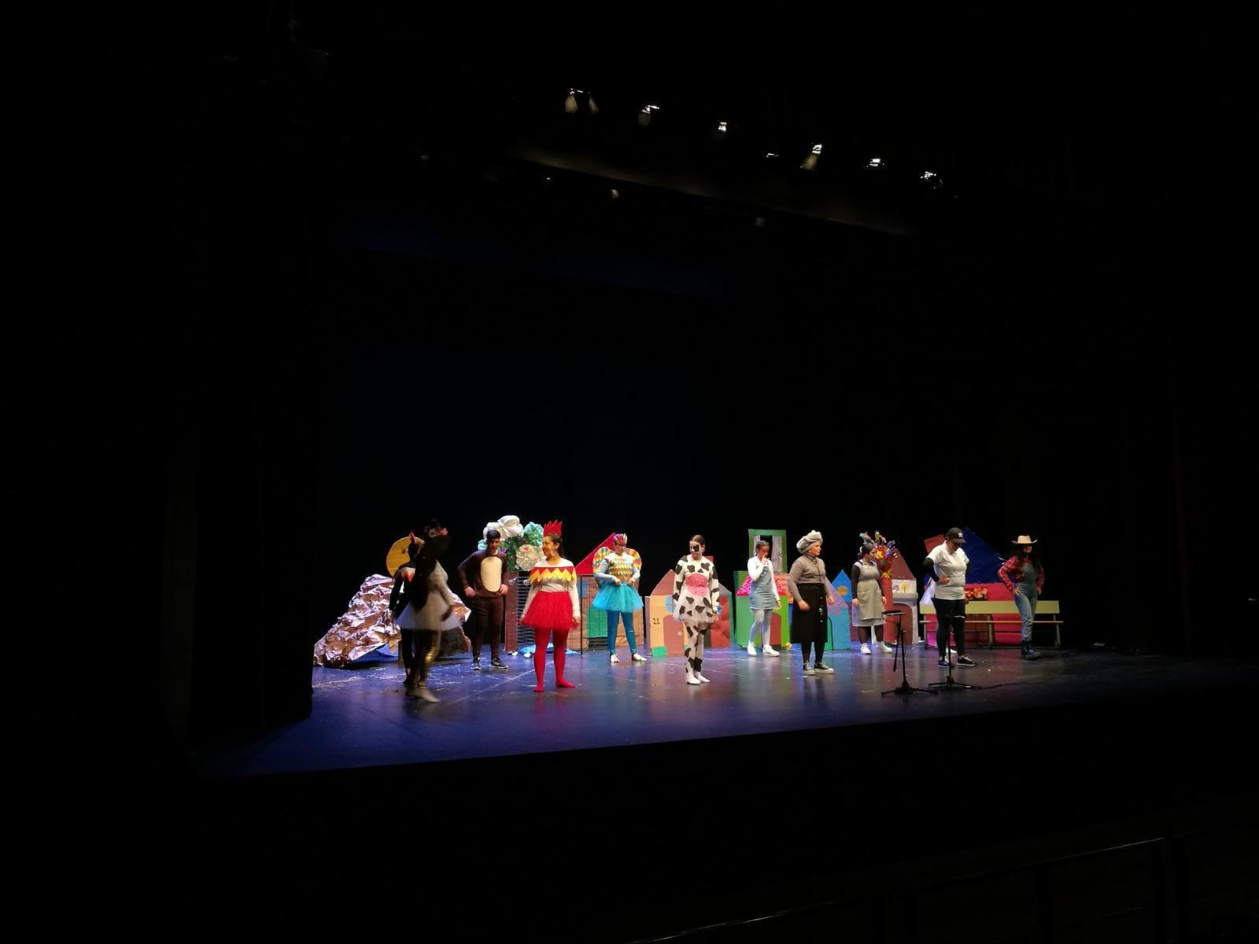
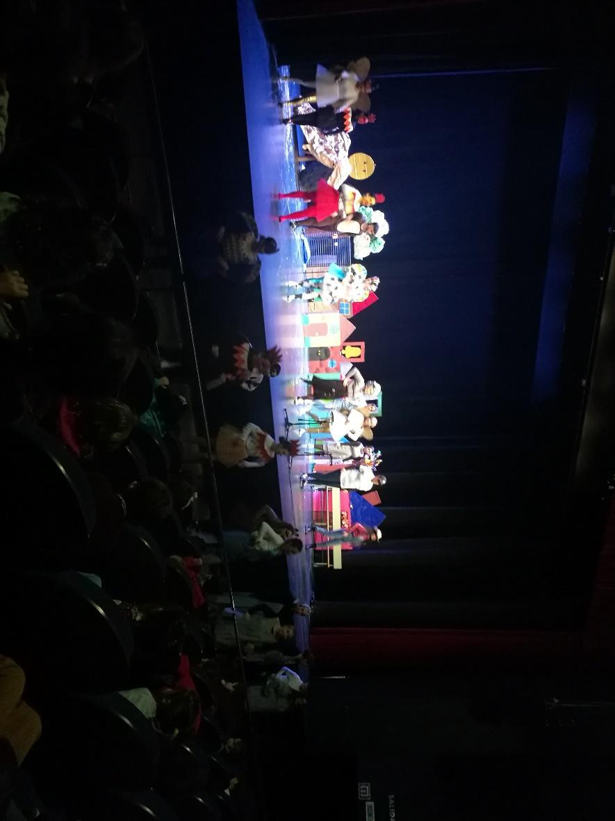
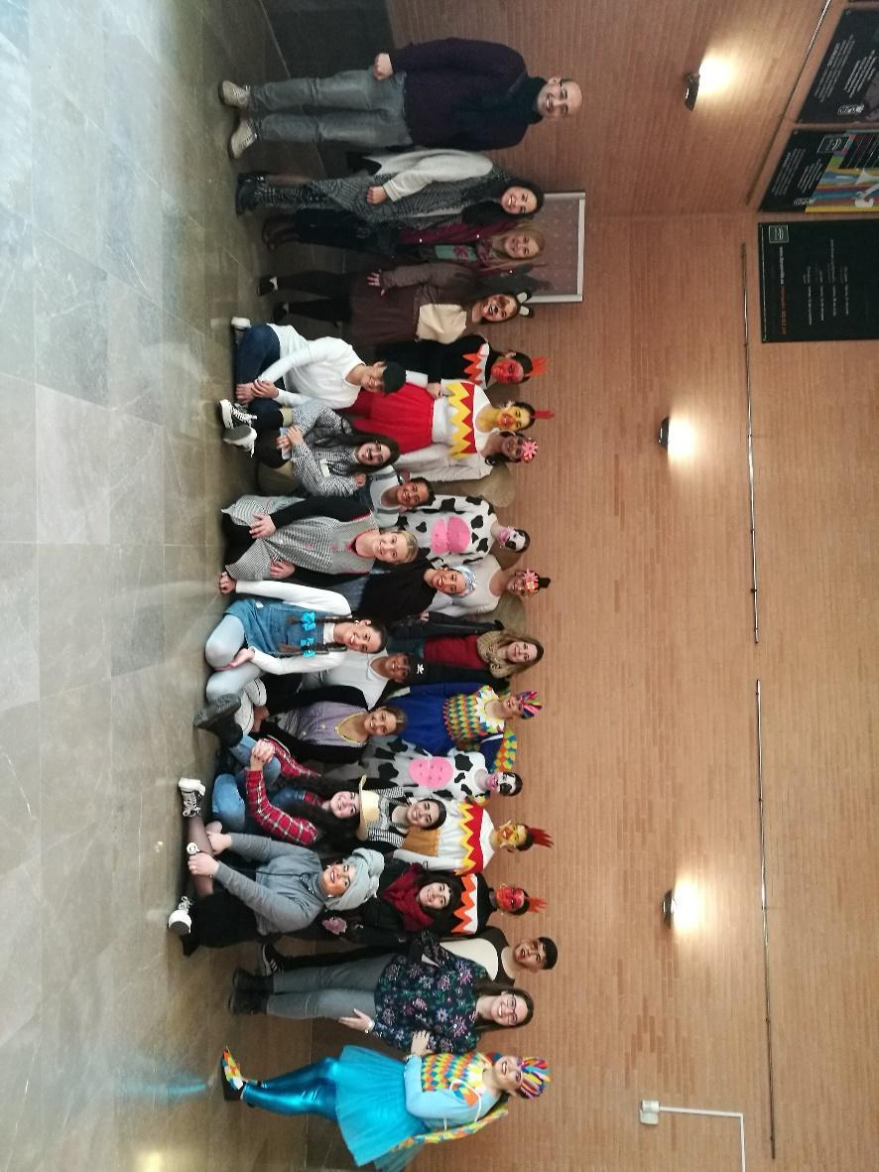

FEBRERO
- Exposición de juegos y juguetes reciclados. El 2º curso de E.I. organizó una exposición de juegos y juguetes elaboradas por ellas mismas a través de materiales reciclados y materiales del medio natural, con objeto de tomar conciencia sobre el consumo abusivo de juguetes en las épocas navideñas, así como favorecer la reutilización fomentando la creatividad y la imaginación.
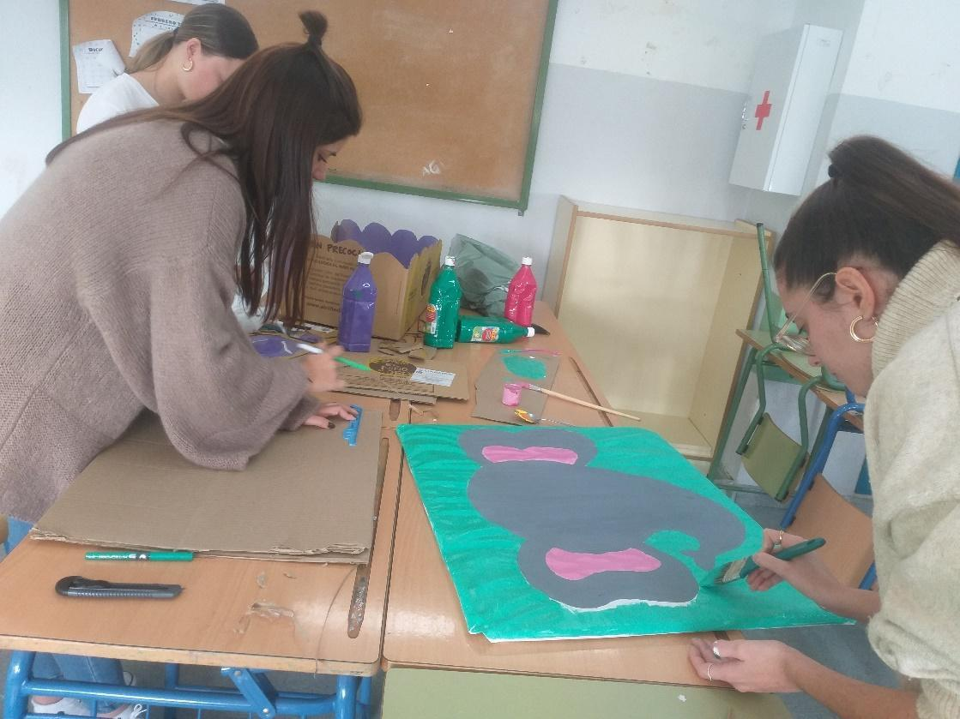
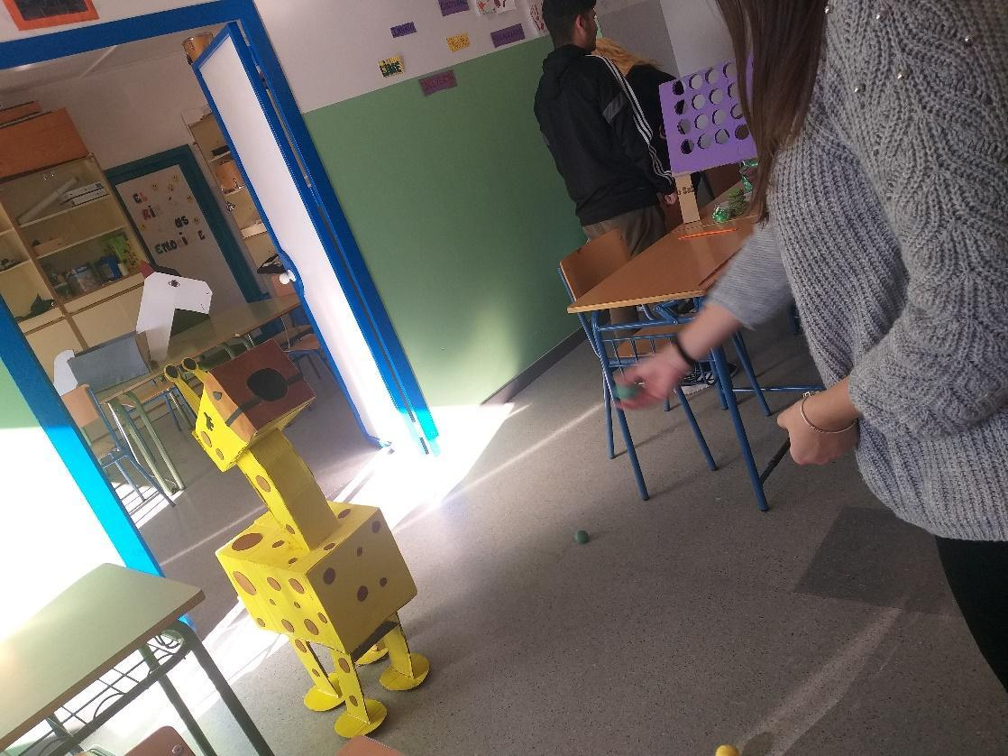
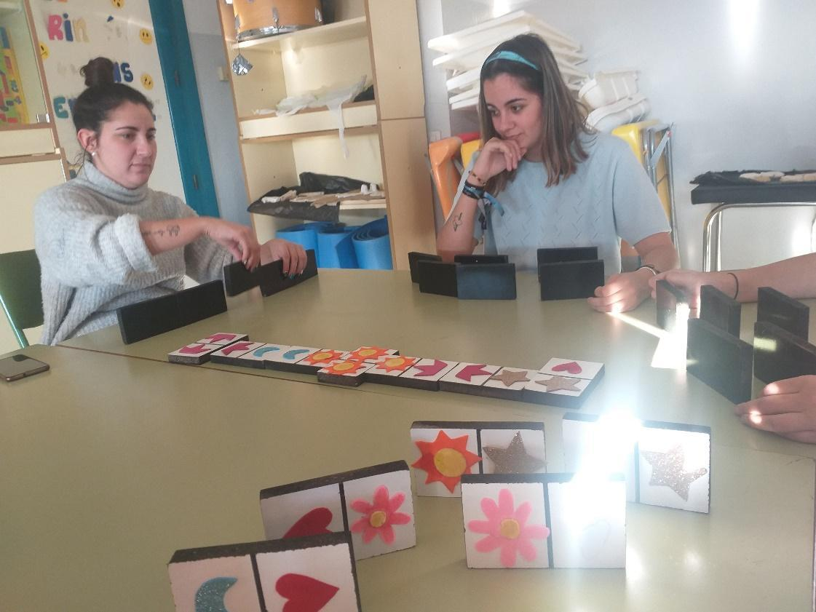
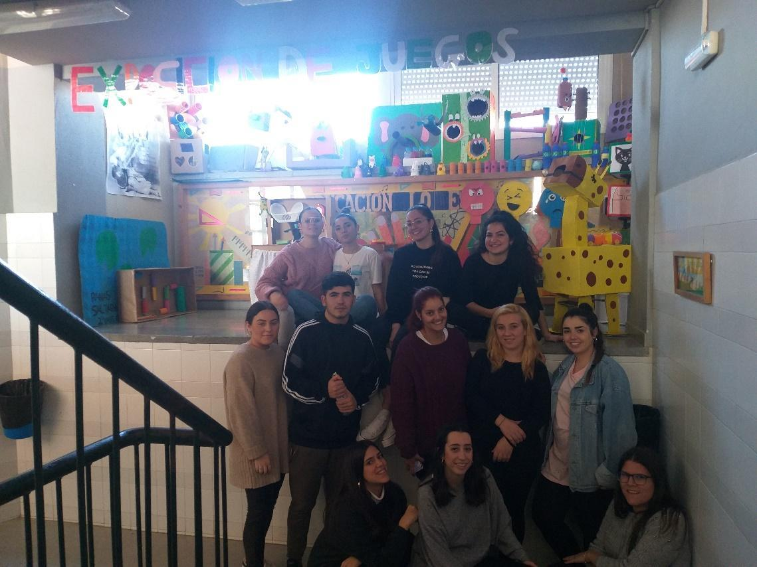
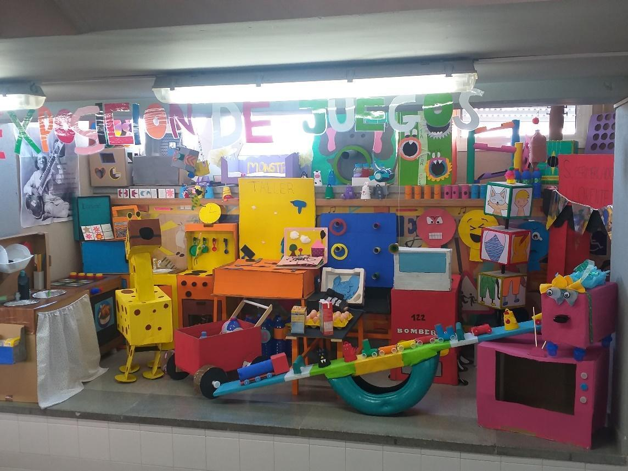
- Mercadillo de intercambio. Se organizó un mercadillo en el Instituto donde el alumnado pudo intercambiar todo tipo de objetos, tales como libros, ropas, complementos y muchos objetos más. Esta actividad se hizo con objeto de poner en valor la reutilización y la reducción del consumo frente al deshecho y el consumismo.
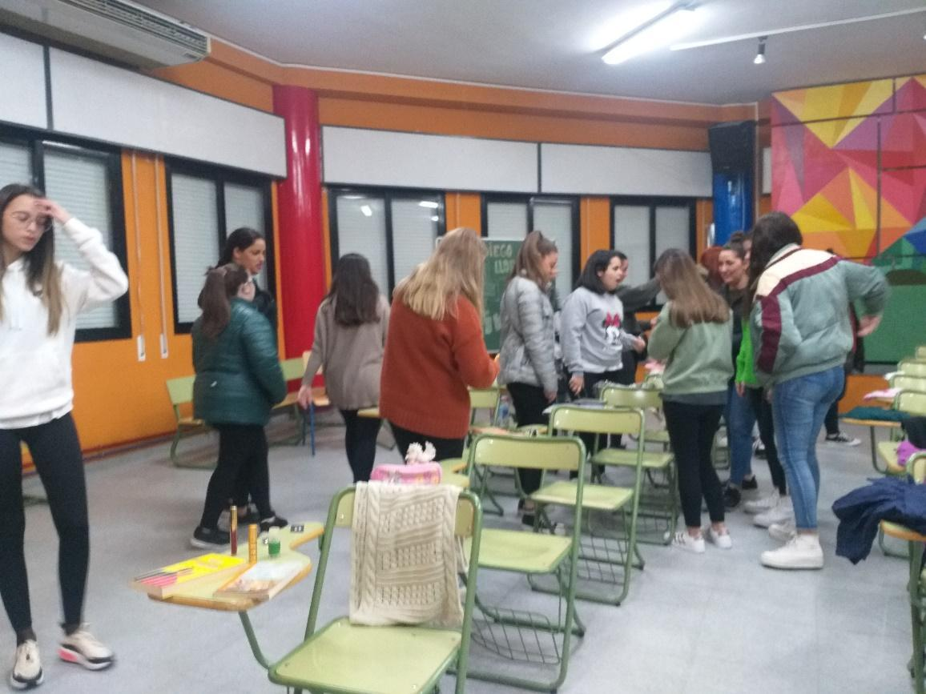

- Visita a la biblioteca municipal de los Palacios y Villafranca. Esta visita se realizó con el objetivo de conocer la nueva biblioteca municipal. Durante la visita se dio a conocer los diferentes espacios y recursos que ofrece la biblioteca, especialmente la zona dedicada a la infancia.
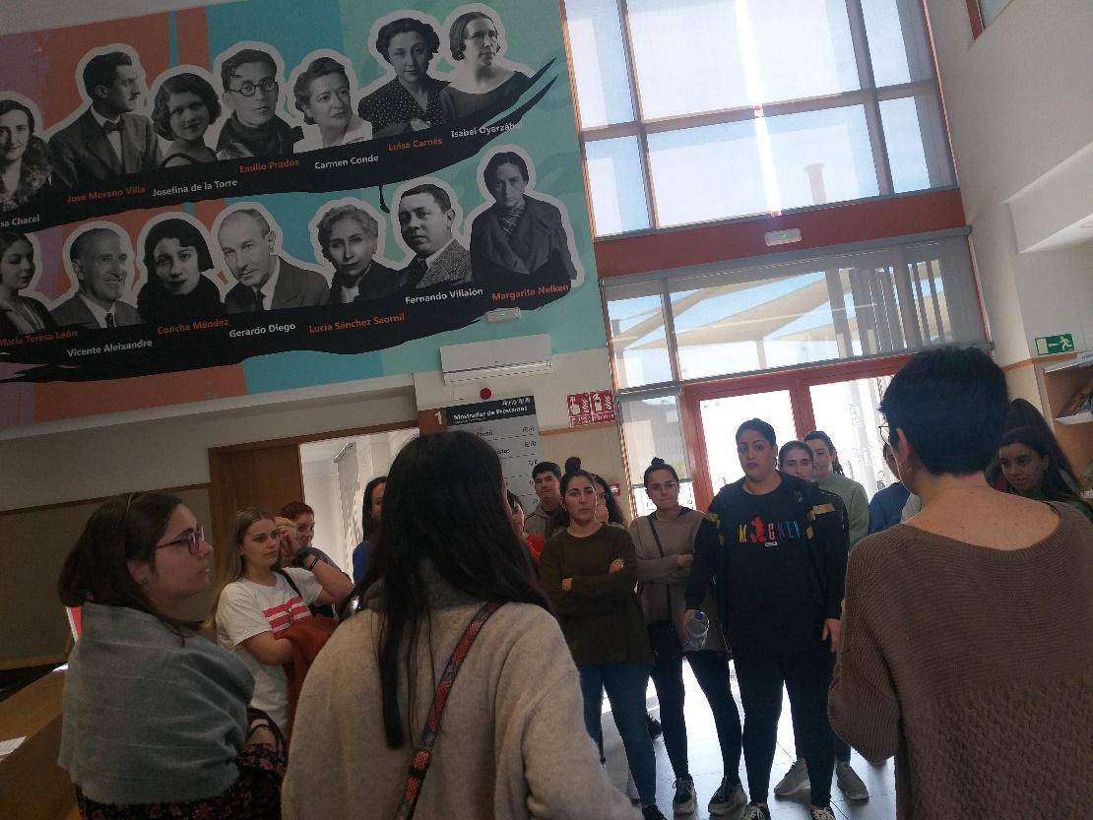
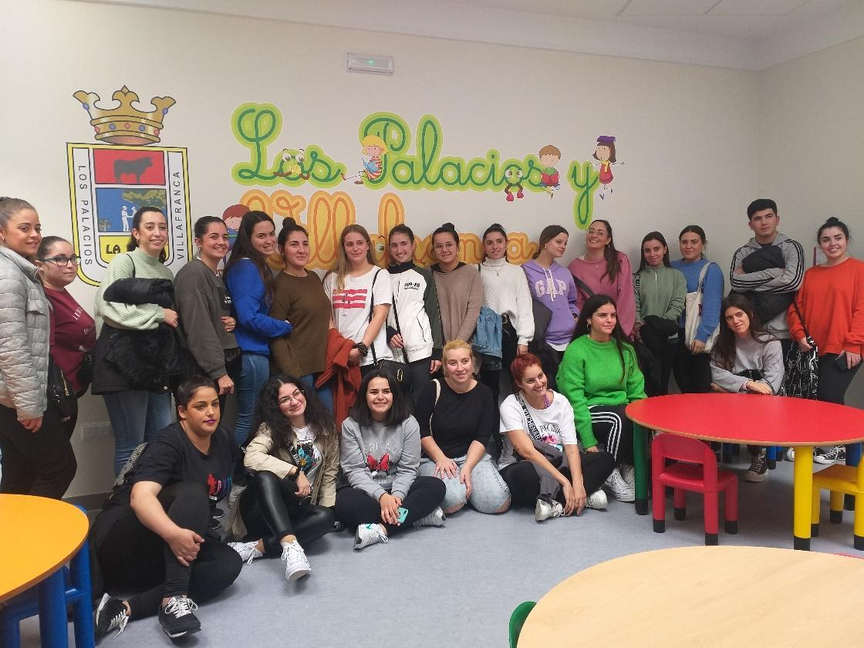
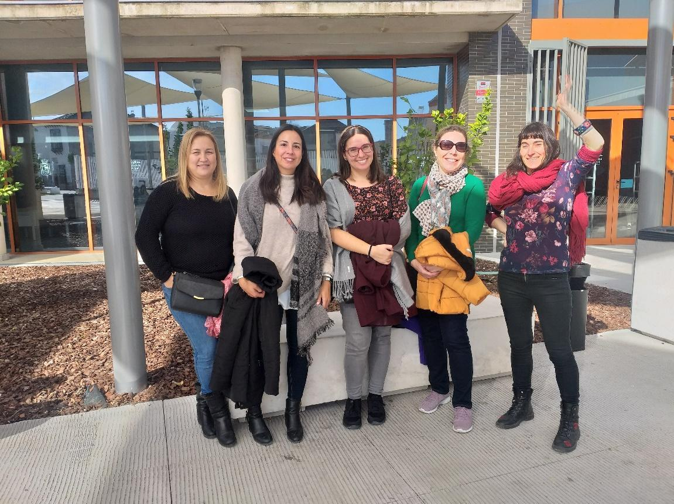

- Día de convivencia del CFGS. En dicha convivencia se organizaron juegos populares y tradicionales a cargo del 2º curso de E.I, con objeto de favorecer la relaciones sociales y afectivas entre los diferentes cursos y desdobles.
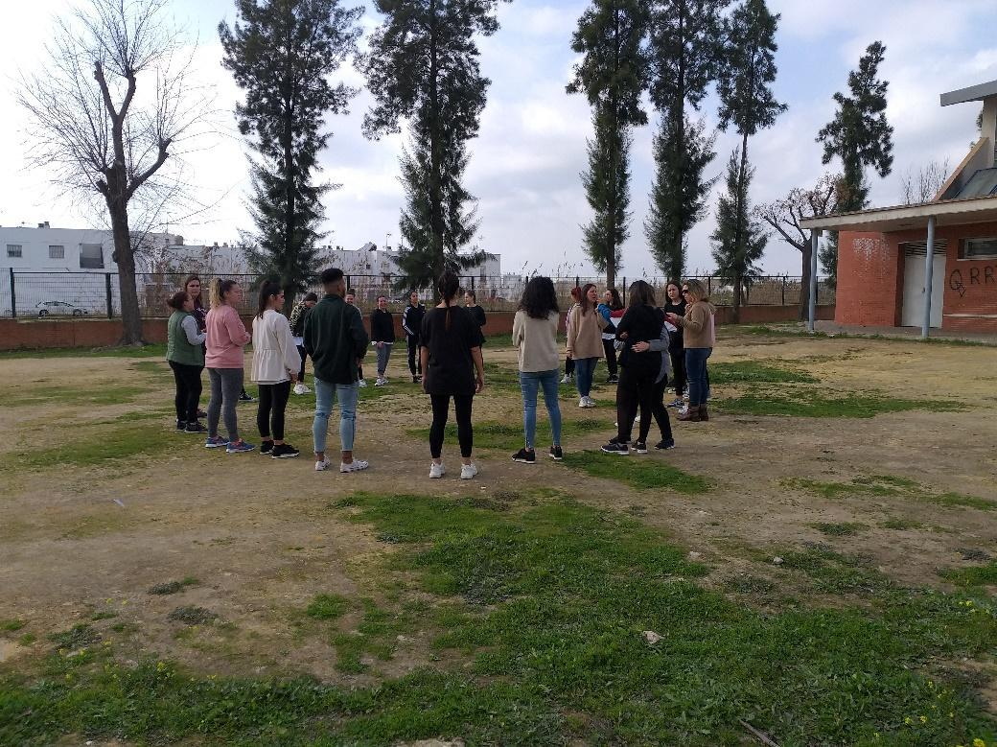
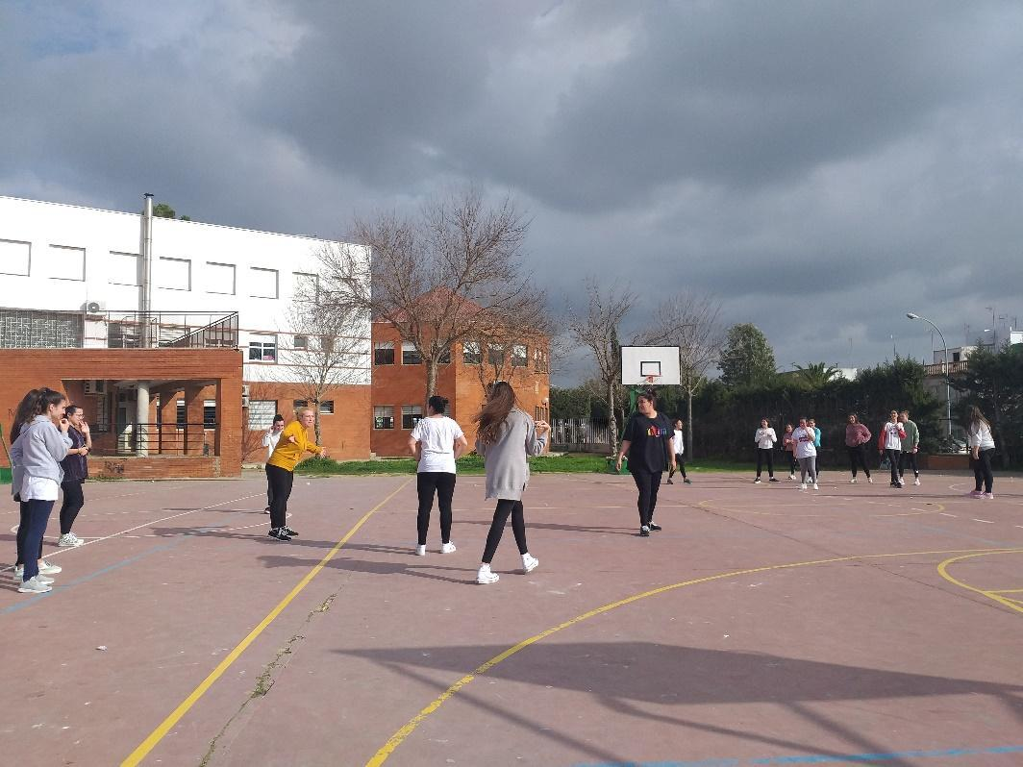
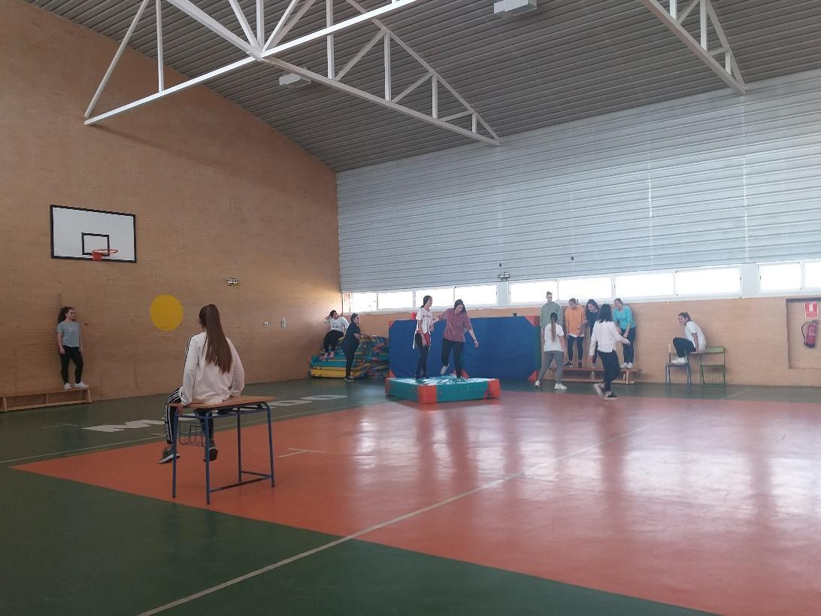

- Teatro Infantil de la Alameda. El ciclo al completo asistió al programa de visitas al Teatro Alameda a ver una obra de circo, en la que se pudo disfrutar de ejercicios acrobáticos, equilibrios y malabares.

